腾讯会议在线授课使用指南
- 适用平台及下载渠道
腾讯会议由腾讯公司开发提供，专门用于远程视频/语音会议，适用于在线授课。会议人数上限300人，所有教师均可免费使用，稳定性较好，但不提供视频回放功能。
适用平台：PC端（Windows/Mac）、手机端（Android/IOS）
下载渠道：https://meeting.qq.com/download-center.html
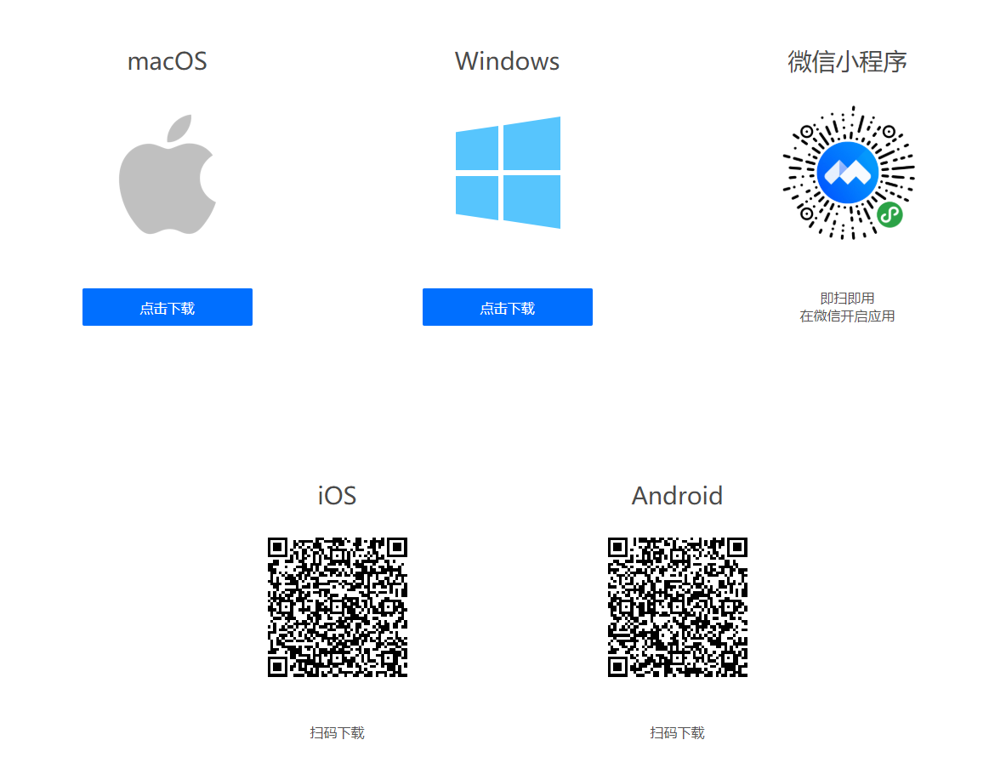
- 教师在线授课方法
- 登录软件
下载安装好腾讯会议软件后，教师可以通过微信扫码或者通过手机号注册登录。
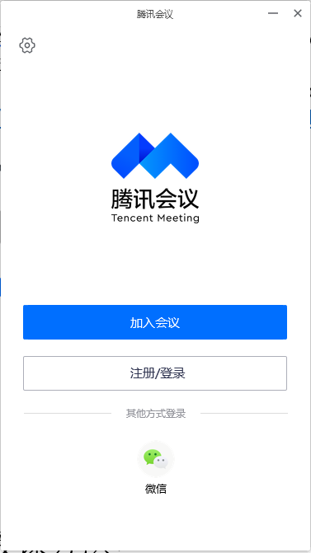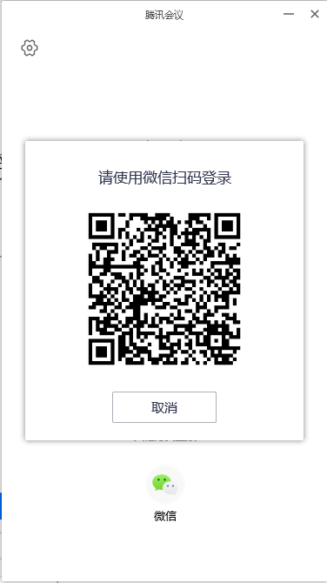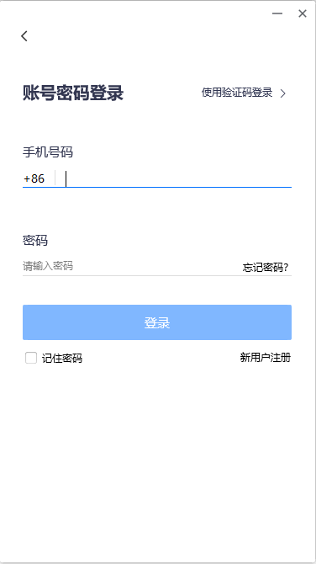
- 创建会议
登录腾讯会议后，可以看到三个按钮：加入会议、快速会议和预定会议。其中加入会议由学生使用，教师可以通过快速会议和预定会议创建会议室。
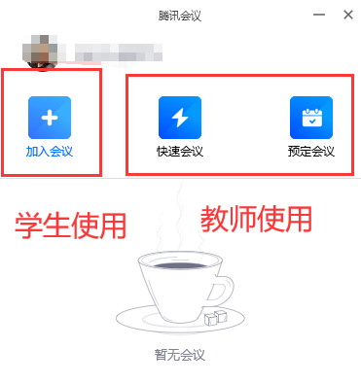
预定会议主要用于提前创建会议室，但会议的时间段只能以半小时为单位进行创建，如果课程开始的时间不是恰好整点或半点的话，建议使用【快速会议】提前创建会议室然后告诉学生会议号。
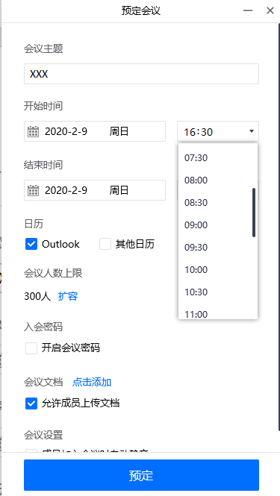
点击【快速会议】即可进入在线会议界面，界面上方有会议号，将会议号上课前提前15-20分钟告诉学生，学生即可加入进行听课。
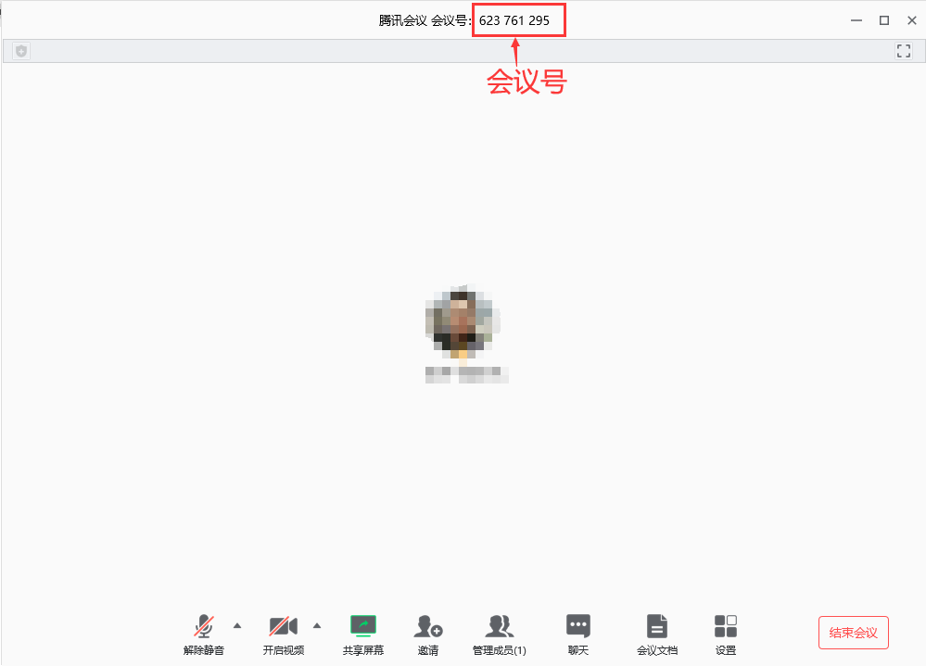
- 学生加入会议
学生需要自行下载腾讯会议电脑端或手机端软件，通过自己账号登录软件后，点击【加入会议】按钮，输入会议号和自己的姓名后，即可加入对应教师的在线授课。
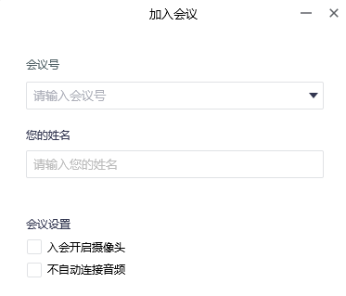
- 在线授课
进入会议界面后如下图所示，右上方有全屏按钮，可以将该界面最大化。右下角是结束会议按钮，如果误操作结束会议只能重新创建会议，并且相关记录不会保存，慎用。会议菜单栏在界面下方，共包括8个按钮。
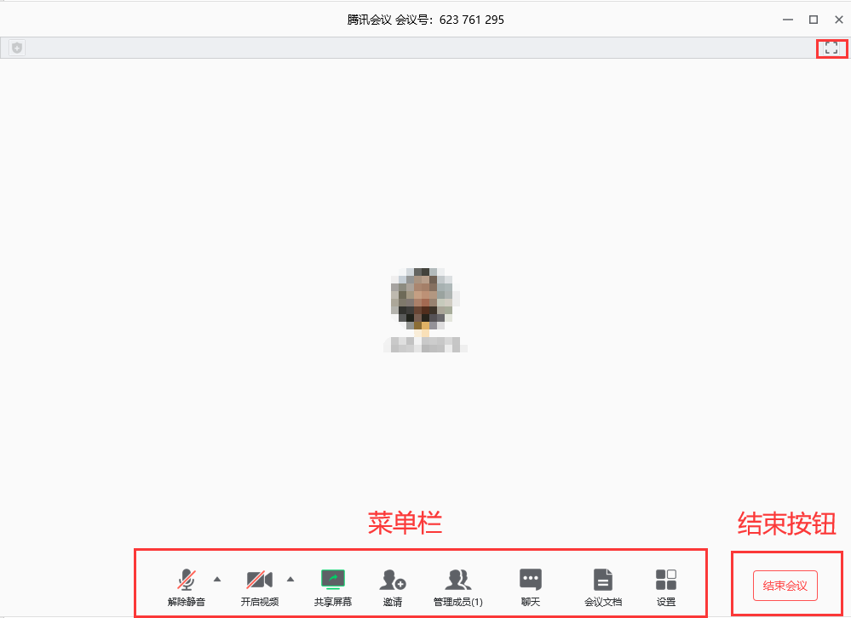
(1) 静音：该菜单主要用于教师将自己声音静音或解除静音时使用，当老师有咳嗽等突发性事情需要暂停若干秒时，可临时点击静音按钮。
(2) 开启视频：开启视频后学生端将可以看到教师端摄像头拍摄的画面。
(3) 共享屏幕：点击共享屏幕后，可以将PPT或桌面操作共享给学生，学生就可以观看到老师的屏幕上所有内容。
(4) 邀请：用来复制会议软件下载地址和会议号。
(5) 管理成员：对所有参加会议的人员进行管理，包括全部静音和取消静音，建议教师授课时进行全部静音，需要学生反馈时可取消全部静音。
(6) 聊天：提供简单的聊天对话功能，但过于简单，建议教师创建qq群或微信群方便即时沟通。
(7) 会议文档：可提供课程相关文件上传下载功能。
(8) 设置按钮：可以对视频、音频进行设置，具有美颜和虚化背景的功能。
- 腾讯会议使用注意事项
腾讯会议软件比较方便简单，容易上手，但也存在如视频回放等功能的缺失，使用时需要加以注意。
1．腾讯会议不提供回放功能，会议结束后所有资料就会清除，建议使用第三方录屏工具将整个过程记录下来，便于无法参加直播听课的学生可以在之后重新学习。
2．腾讯会议提供的聊天和文件管理都较为简单，建议教师采用第三方工具用于辅助进行和学生即时沟通和答疑，比如qq群或微信群等。
3．为便于在讲PPT时不用来回切窗口，建议有条件的教师采用双屏幕方式进行授课。

